“幸运52”游戏设计

“幸运52”游戏的核心规则是在给出商品之后，要求用户迅速猜中该商品的价格，在估价的过程中，系统会提示所估价格相对于实际价格是高了还是低了。
游戏的初始界面如图1所示。
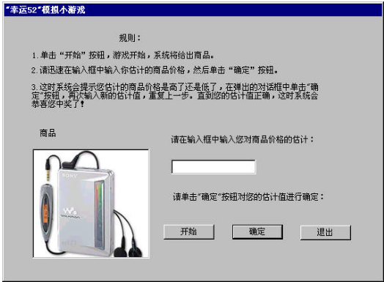
图1
当用户选择“开始”按钮时，应用程序将随机显示一商品的图像和名称，在输入框中
输入对该商品的估价，然后单击“确定”按钮，这时应用程序会给出反馈，弹出一个警示
对话框，如果用户输入的估价比商品的实际价格低，则提示你的估价“低了低了！”，如
图2所示，
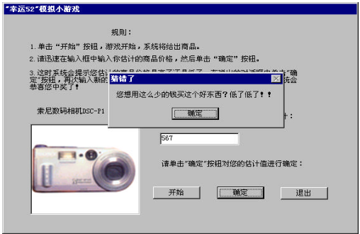
图2
如果用户输入的估价比商品的实际价格要高，会弹出一个警示对话框，提示你的估价“高了高了！”，如图3所示。
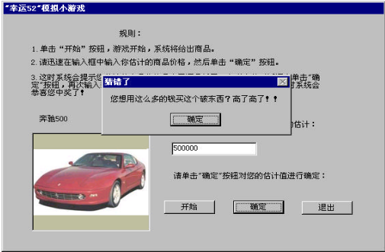
图3

在关闭对话框之后，用户可以再次输入对商品的估价，直到猜中商品的实际价格为止，这时系统就会恭喜用户猜对了，如图4所示。
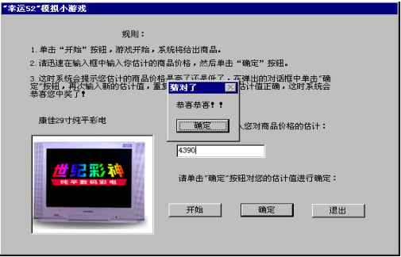
图4

注意：此程序的设计难点在于，如果游戏中的商品是每次随机出现的，那么应该如何进行设计呢？
如果无法实现随机控制，则可完成一种商品的游戏或者使用控件选择某种商品进行游戏。

